Gerar Férias SIAPE
Sistema | SIGRH
Módulo | Administração de Pessoal
Usuários | Responsáveis pela Administração de Pessoal
Perfil | Administrador DAP
Última Atualização | Fevereiro de 2020
Esta operação tem como finalidade possibilitar a geração de um arquivo contendo os registros de férias. Após a inclusão das férias pelo servidor, é possível exportar os dados de férias inclusos ou alterados e homologados pela chefia para o SIAPE.
Para utilizar esta funcionalidade, acesse o SIGRH -> Módulos -> Administração de Pessoal -> Administração -> Arquivo Espelho SIAPE -> Férias -> Gerar Férias SIAPE.
O sistema exibirá a tela que permite a inserção dos dados para a geração do arquivo.
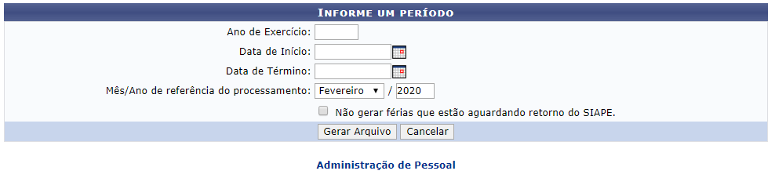
Caso queira retornar ao menu do módulo Administração de Pessoal, clique em .
O usuário poderá informar os seguintes critérios para a geração do arquivo:
- Ano de Exercício: Informe o ano de exercício do servidor embasará a geração do arquivo. Ao informar este item, no arquivo constarão ocorrências, alterações e inclusões referentes ao ano fornecido. Caso contrário, serão encaminhados para o sistema registros de férias independente do ano de exercício;
- Data de Início de Intervalo: Refere-se a data de início do período de férias. Ao selecionar somente este item, no arquivo gerado constará apenas as inclusões e alterações das férias cadastradas desde a data fornecida até a atual;
- Data de Término de Intervalo: Consiste na data de término do período de férias. Se apenas este campo for informado, o sistema encaminhará para o SIAPE somente as ocorrências registradas até a data informada, desconsiderando a data inicial.
Caso o usuário informe ambas as datas, o sistema buscará inclusões ou alterações ocorridas durante o período indicado.
Nos campos Data de Início de Intervalo e Data de Término de Intervalo, o usuário poderá informar a data ou selecioná-la no calendário virtual, ao clicar no ícone .
Será necessário que pelo menos um dos critérios seja informado, sendo que, quanto mais dados forem fornecidos mais específico serão as informações exportadas para o sistema.
Caso desista da operação, clique em Cancelar e confirme na caixa de diálogo que será gerada posteriormente.
Após informar os dados necessários, clique em Gerar Arquivo. O download será realizado imediatamente.
Bom Trabalho!

Manuais Relacionados
- Importar Arquivo de Férias
- Ler Arquivo de Crítica e Férias SIAPE
<< Voltar - Manuais do SIGRH

